Сергей Лущ: «Развитие молодёжных инициатив и создание условий для их реализации – наш приоритет»
26.10.2022
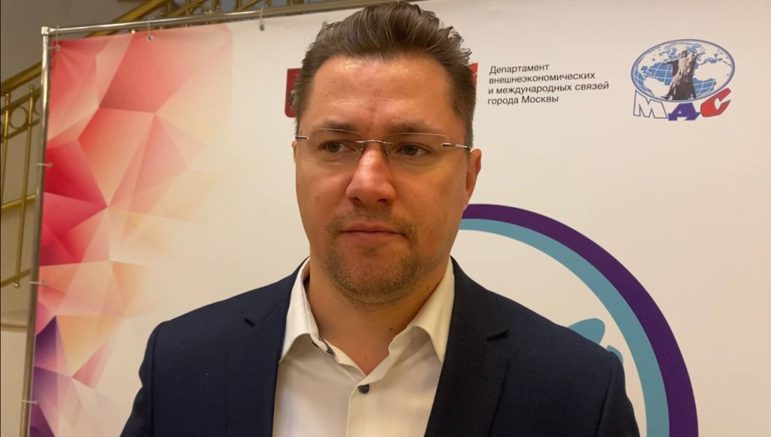
Заместитель руководителя КСОРС Беларуси Сергей Лущ рассказал МДС об основных приоритетах в работе движения соотечественников в республике. На минувших выходных Лущ выступал модератором на панельной дискуссии в ходе первого дня Школы гражданской журналистики для молодёжи «МедиаСфера», которая прошла в Минске.
«Актуальным для движения соотечественников, если говорить в измерении Союзного государства - остаётся усиление межрегионального сотрудничества. Несмотря на ограничения, вызванные эпидемиологической ситуацией, проводятся пусть и не такие масштабные, но очень важные и значимые по качественному содержанию мероприятия, посвященные молодежному предпринимательству, развитию бизнес-коммуникаций, медиа и СМИ, развитию институтов гражданского общества, развитию общественных организаций соотечественников. Наверное, эти вопросы являются ключевыми и актуальными, в том числе и для всемирного движения соотечественников.
Важным приоритетом будет развитие молодежных инициатив и создание благоприятных условий для того, чтобы эти инициативы оставались не только в головах и на бумаге, но и воплощались в жизнь. Прекрасный тому пример — это инициатива, реализованная при Правительстве Москвы - Проектный акселератор, в котором принимало участие огромное количество интересных, веселых, креативных ребят из более, чем 20 стран мира. В условиях высокой конкуренции они боролись за поддержку реализации своих инициатив. Таких площадок должно быть как можно больше. Именно такой подход позволит выкристаллизовать и лидеров сообщества, и показать и познакомить других ребят с лучшими практиками и лучшими идеями проектной деятельности, проектов являющихся общественно значимыми», — рассказал Лущ.
Фото: МДС

Адрес страницы: http://mosds.mos.ru/presscenter/news/detail/11155687.html
ГКУ города Москвы «Центр гуманитарного и делового сотрудничества с соотечественниками за рубежом - Московский дом соотечественника»

